**Инструкция по работе с ресурсом**

**Электронная нефтегазовая библиотека**

***О ресурсе***

Создателем ресурса является Национальный исследовательский университет имени И.М. Губкина.

Цель: учебно-методическое обеспечение учебного и научного процессов Университета.

Партнерами ЭБ являются ведущие платформы электронных ресурсов Российской Федерации и вузы, осуществляющие подготовку специалистов по нефтегазовому направлению.

Санкт-Петербургский государственный экономический университет (СПбГЭУ) является партнером РГУ нефти и газа. Доступ предоставляется в рамках договора о сотрудничестве 2024 года.

***Вход в систему***

Ссылка:[**https://elib.gubkin.ru**](https://elib.gubkin.ru/)

***Доступ***

Доступ осуществляется с компьютеров сети СПбГЭУ или Wi-Fi ***без логина и пароля.***

***Алгоритм поиска***

***Фильтры*** по видам изданий:

* Все материалы
* Монографии
* Учебники и учебные пособия
* Диссертации и авторефераты
* Конференции и конгрессы
* Редкие книги
* Труды РГУ нефти и газа имени Губкина

Возможен также ***Расширенный поиск***

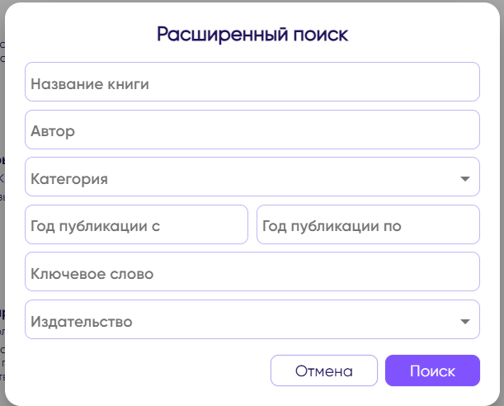

***Доступные сервисы***



|  |  |
| --- | --- |
| Издания электронной библиотеки доступны для чтения в режиме ***Виртуальный читальный зал***.  Книга резервируется на определенное время.  Полный текст представлен в формате ***PDF.***  C:\Users\matc.l\Desktop\ИИ\004.png | Кнопка «Подробнее» предоставит сведения об издании.  ***Копирование издания или фрагмента невозможно***  Помощь: [***library@unecon.ru***](mailto:library@unecon.ru)  C:\Users\matc.l\Desktop\ИИ\109.jpg |